**DogGo – Web**

Kilián Marcell András

**Bevezetés**

Mért választottam a weboldal elkészítését?

A webfejlesztés régóta érdekel, barátaim, ismerőseim megmutatták nekem, hogy mit is sikerült összehozniuk különböző keretrendszerek segítségével. Akkor még azt sem tudtam mi az a keretrendszer, annyit tudtam róla, hogy hasznos egy webolal elkészítésében. Azonban nekem ezelőtt nem volt alkalmam, ötletem és nagyon időm sem egy hasonló projekt elkészítéséhez. Szerencsémre most kipróbálhatom magam, hogy mennyire is tetszik ez az ága a programozásnak.

Terv/Weboldal kinézete

A weboldal tetején egy navigációs sávot képzeltünk el a többiekkel, a sáv bal oldalán a logónk, jobb oldalán sorba az egyéb opciók, például bejelentkezés, forráskód megtekintése, weboldal megosztása. Egy egyszerű sáv, viszont mégis megkönnyebbíti a felhasználók számára a navigálást.

A főoldal törzse az alkalmazás bemutatkozásával, leírásával kezdődik. Az alkalmazás leírása után képeket terveztünk beilleszteni, hogy milyen is az alkalmazás, milyen közösségek jöhetnek létre az alkalmazás használatával, azonban átgondoltuk és eldöntöttük, hogy a *vendég* felhasználók is részesülhessenek valamennyi élményben, amit az alkalmazás nyújt, a térképet illesztjük be a bemutatkozás után.

A *Google Maps* térképét akarjuk használni, ehhez létre kell hozni egy *Google Maps API kulcsot* a developers.google.com oldalon. Azért a Google térképét választottuk, mert Javascript segítségével könnyen lekérdezhető az aktuális helyünk, könnyű megjeleníteni különböző helyeket rajta és egyszerűen formázhatjuk azokat.

Az oldal aljára az elérhetőségeinket, egyéb velünk kapcsolatos információkat tervezünk beilleszteni. Például itt lehet majd adminisztrátor fiókot igényelni.

Megvalósítás

Az év elején nagyon elveszettnek éreztem magam. Azt sem tudtam megmondani, hogy milyen eszközöket szeretnék használni a projekt megvalósításához. Igaz, elkezdtem videókat nézni, legtöbbet a *YouTube*-on, ahol emberek felépítenek egy teljes alkalmazást, lemásolnak alkalmazásokat, megcsinálják ugyan azt az alkalmazást, csak más-más keretrendszerekkel. Ezek után még inkább elveszettnek éreztem magam. Nem értettem, hogy miket és hogyan csinálnak azok az emberek, csak a végeredményt láttam.

Az idei tanév alatt, számomra az első nagyobb lépés, amit tettünk az a *Laravel* keretrendszer tanulása volt. Ezt a keretrendszert használjuk a projekt **backend** részének megvalósításához. Ahogy elkezdtük csinálni a projektünket, kicsit jobban megértettem, hogy mi is az a keretrendszer, hogy miért olyan hasznos.

Újra elkezdtem videókat nézni különböző alkalmazások klónozásáról. A legtöbb fejlesztő a **React** Javascript keretrendszert használta ezekben a videókban. Mi is egy Javascript keretrendszert tanultunk eddig idén, a **Vue** Javascript keretrendszer.

Miért a Vue?

A **Vue** Javascript keretrendszer olyan *feature*-öket tartalmaz, nyújt számunkra, amik nekünk kellenek. Ezek az előnyök például a többoldalas appok könnyű építése, a *routing*, *komponensek*, adatok *validálása*, számtalan hasznos csomag (*package*), *third party plugin* tartozik a keretrendszerhez (*Vuex, Vuelidate, Bootstrap Vue*). Ezek felett a *Laravel* keretrendszerrel könnyen lehet használni, ”szinkronizálva” van a két keretrendszer.

Ez az első frontend keretrendszer, amit idén tanítottak/tanítanak nekünk. Az első órán nem értettem semmit, nem tudtam, hogy mi is az a *kompones*, miért hasznosak, milyen parancsokat kell beírni a program tesztelésére, megjelenítésére. Ahogy az idő telik egyre több és több hasznos funkciót fedezek fel a keretrendszerben.

A projekt menete

A weboldal kinézetének tervét először megbeszéltük a csapattal, hogy nekik mi az elvárásuk a weboldallal kapcsolatban, milyen legyen a főoldal eloszlása, mutattam egy hasonló felépítésű weboldalt, majd miután megegyeztünk elkezdhettem a tervezést. A *Balsamiq* program segítségével készítettem el a weboldal kinézetének tervét. A regisztráció, bejelentkezés és a főoldal oldalait akartam eleinte megtervezni.

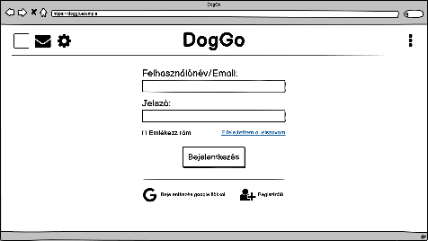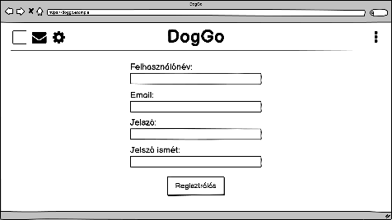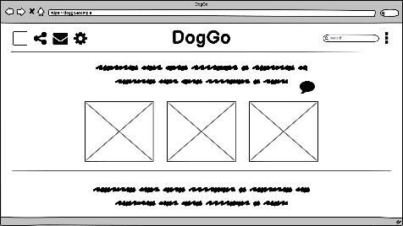

A kezdetleges terv elkészítése után egy sima weboldalt hoztam létre, *HTML* és *CSS* segítségével. Látni szerettem volna, hogy hogy is fog kinézni az alkalmazás.

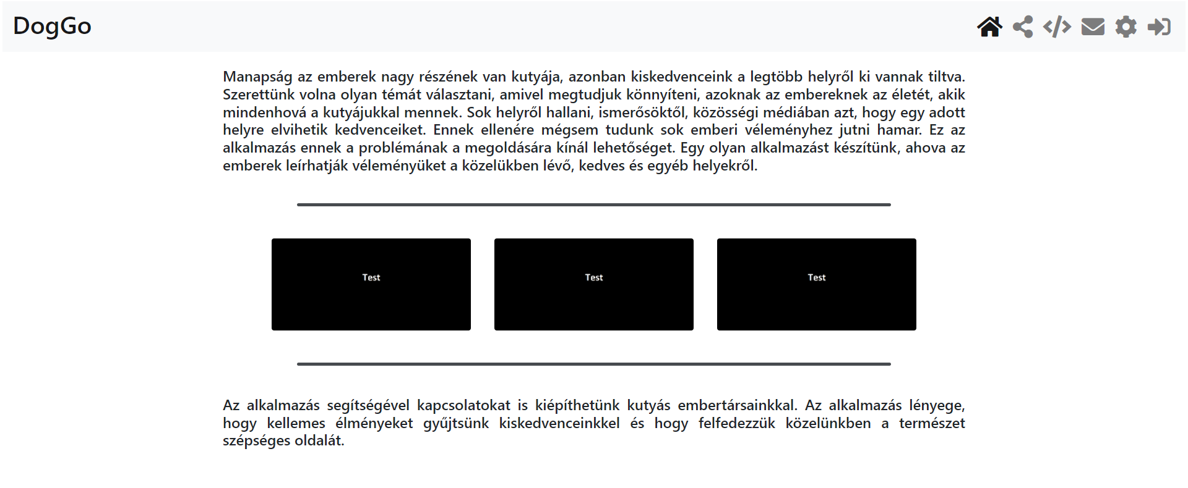

A weboldal tetejére egy navigációs sávot beszéltünk meg. Először magamtól próbáltam meg létrehozni egy reszponzív navigációs sávot. Nem lett olyan az eredmény, mint amilyet elképzeltem. Végül *Bootstrap* segítségével csináltam meg a navigációs sávot, azért is, mert később a Vue keretrendszerhez használhatom a *bootstrap*-et is és csak át kell másolnom a kódot.

Még mielőtt a keretrendszer segítségével is elkezdtem volna a weboldal elkészítését, az oldal folyamatábráját is meg akartam csinálni.

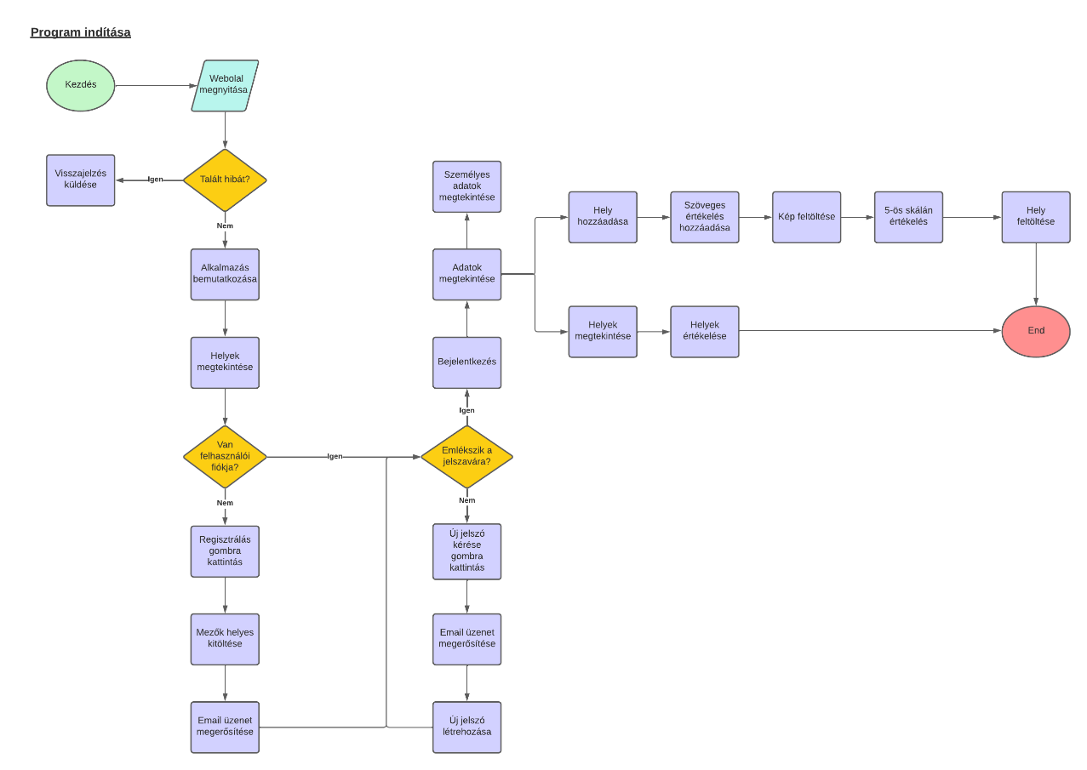

Végül nem a navigációs sáv elkészítésével kezdtem a projektet, hanem a térkép elkészítésével. A Youtube-on találtam egy videót amiben